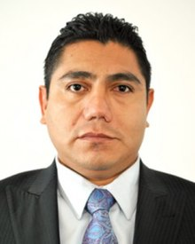  PAN  (Colima) | Dip. Jorge Luis Preciado Rodríguez  PRESIDENTE | SI | SI
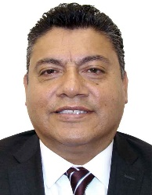  MORENA  (Estado de  México) | Dip. Edgar Eduardo  Arenas Madrigal  SECRETARIO | SI | SI
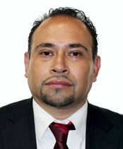  MORENA  (Estado de México) | Dip. Juan Ángel  Bautista Bravo  SECRETARIO | SI  _________________________ | SI  _________________________
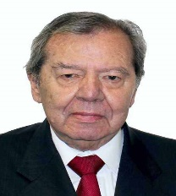  MORENA  (Ciudad de  México) | Dip. Porfirio Muñoz Ledo  SECRETARIO | SI | SI
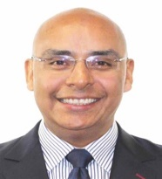  PAN  (Querétaro) | Dip. Marcos Aguilar  Vega  SECRETARIO | NO | NO
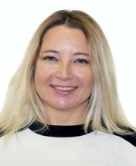  PRI  Cd. de México | Dip. Claudia Pastor  Badilla  SECRETARIA | NO | NO
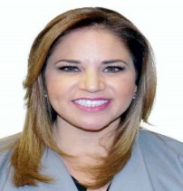  PRI  (Nuevo León) | Dip. Ivonne Liliana  Álvarez García  INTEGRANTE | NO | NO
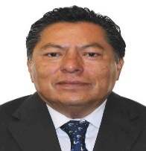  MORENA  (Morelos) | Dip. José Guadalupe  Ambrocio Gachuz  INTEGRANTE | SI | SI
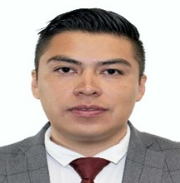  MORENA  (San Luis P.) | Dip. Cuauhtli Fernando  Badillo Moreno  INTEGRANTE | SI | SI
MORENA  (Cd. de  México) | Dip. Rocío Barrera  Badillo  INTEGRANTE | SI | SI
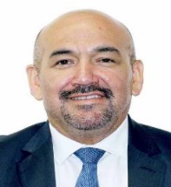  PAN  (Guanajuato) | Dip. Jorge Arturo  Espadas Galván  INTEGRANTE | SI | SI
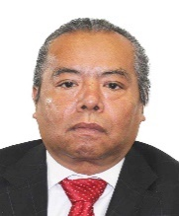  PT  (Tlaxcala) | Dip. Silvano Garay Ulloa  INTEGRANTE | NO | NO
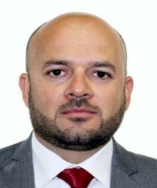  MORENA  (Querétaro) | Dip. Jorge Luis Montes  Nieves  INTEGRANTE | NO | NO
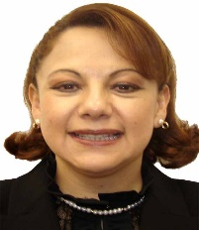  MORENA  (Tlaxcala) | Dip. Claudia Pérez Rodríguez  INTEGRANTE | SI | SI
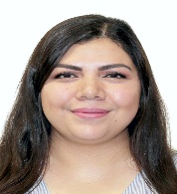  MORENA  (Cd. de  México) | Dip. Luz Estefania Rosas  Martínez  INTEGRANTE | NO | NO
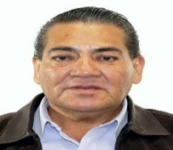  PT  (Tlaxcala) | Dip. José de la Luz Sosa  Salinas  INTEGRANTE | NO | NO
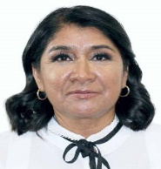  MORENA  (Coahuila) | Dip. Miroslava Sánchez  Galván  INTEGRANTE | SI | SI
MORENA  (San Luis  Potosi) | Dip. Lidia Nayelli  Vargas Hernández  INTEGRANTE | NO | NO
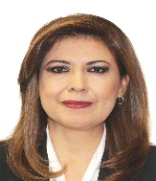  PVEM  (Guanajuato) | DIP. Lilia Villafuerte Zavala  INTEGRANTE | SI | SI
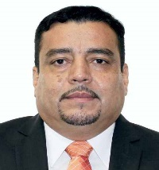  MC  (Jalisco) | Dip. Juan Carlos  Villarreal Salazar  INTEGRANTE | NO | NO

